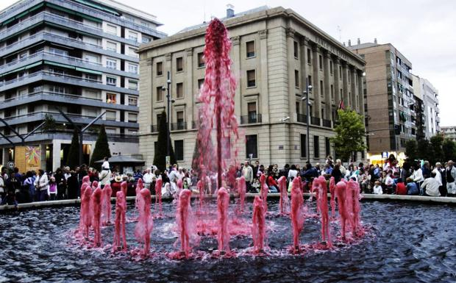

¡Usted está invitado al festival del año!

**Fiestas de San Mateo**

Septiembre 19 – 24

Logroño, Espana

Ven a acompañarme en uno de los festivales de vino más antiguos de la mejor región de vino de España.

Para más información, contácteme al (123)987-6543



